4 ans L’Ours

Un énorme paquet arrive à la maison.
Destinataire : Marie.
Marie, un mois, ne sait que couiner et faire des grimaces que les parents appellent sourires.
C’est donc Maman qui défait ce colis envoyé par un client.
Un superbe ours blanc avec des beaux yeux bleus. Qu’il est doux. Je n’ai rien vu d’aussi beau.
-Marie est trop petite. Nous mettrons l’Ours dans sa chambre quand elle aura 2 ans.
2 ans. Pour moi c’est une éternité.
-En attendant, je peux le garder dans ma chambre ?
-Pas question.
Et je vois l’ours partir au grenier.
Le pauvre. Pendant 2 ans, il a du beaucoup s’ennuyer.

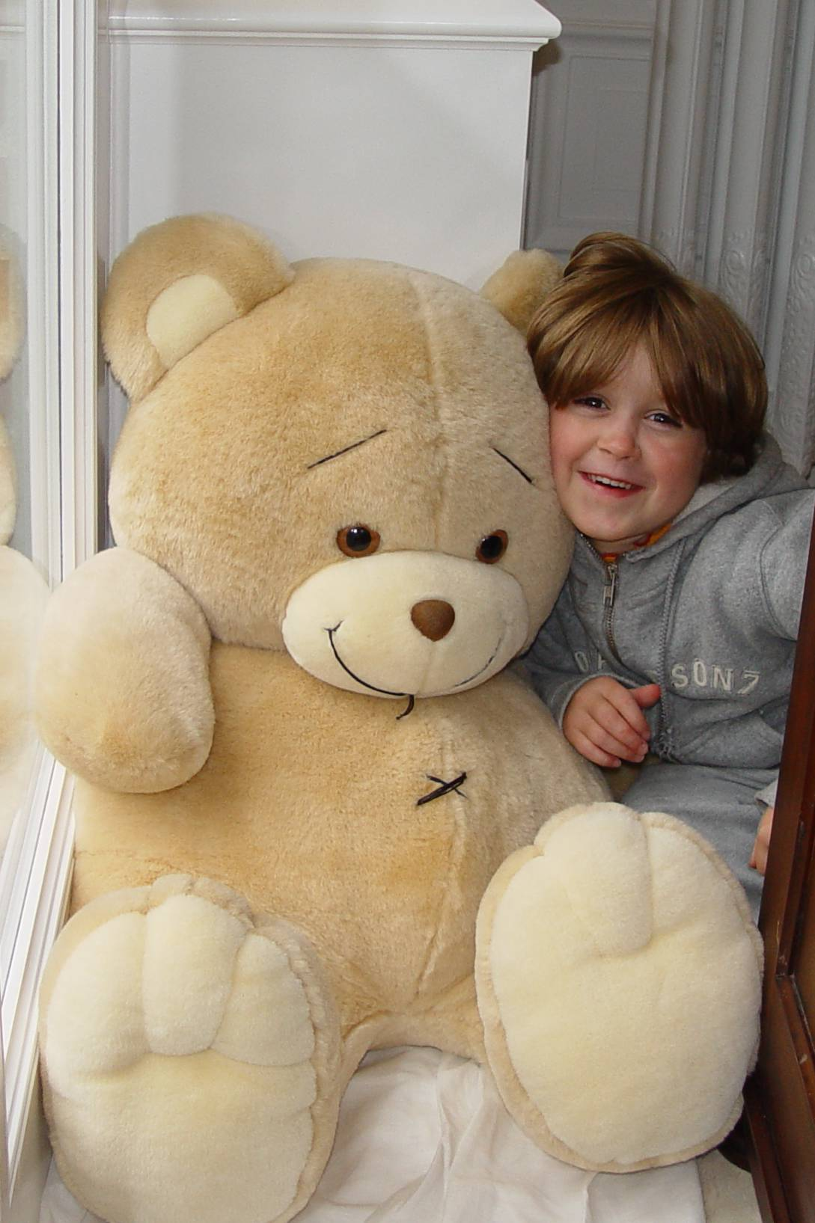

2003 Que c’est doux un Ours

© tricotin.net/Histoires 10/09/07 0410

